Русский язык.
Тема: Закрепление пройденного материала.
Цель: систематизировать знания учащихся по изученным темам: правописание безударной гласной, проверяемой ударением и непроверяемой; правописание парных согласных на конце слова; предложение, оформление предложения на письме.
Задачи:
- продолжить знакомство с написанием слов на изученные орфограммы посредством практического выполнения упражнений; способствовать формированию орфографической зоркости младших школьников через организацию конкретных видов работы;
- развитие устной связной речи и мыслительных операций: анализ, синтез, обобщение, наблюдение, сравнение, умозаключение;
- развивать у детей коммуникативные умения через выстраивание диалога по предлагаемой теме, способность поддерживать логическую линию урока, эмоционально относиться на изучаемое;
- обогащать чувственный опыт ребенка, его реальные представления об окружающем мире.
воспитывать гуманное отношение к окружающему миру.
Оборудование: иллюстрации к стихотворению А.С.Пушкина «Уж небо осенью дышало,....», фотографии птиц, карточки с заданиями, таблица – тест, музыка П.И.Чайковского «Времена года»,
музыка-релаксация «Полт в небеса», звуки птиц.

Ход урока:
1. Психологический настрой.
Учитель читает стихотворение А.С.Пушкина на фоне музыки П.И.Чайковского «Времена года» -ноябрь.
Уж небо осенью дышало, В это время на доске вывешиваются картины, которые
Уж реже солнышко блистало, иллюстрируют данное стихотворение.
Короче становился день,
Лесов таинственная сень
С печальным шумом обнажалась,
Ложился на поля туман,
Гусей крикливых караван
Тянулся к югу: приближалась
Довольно скучная пора;
Стоял ноябрь уж у двора.
2. Запись даты.
Какой сегодня день ноября?
Запишите в тетрадь:
Двадцать пятое ноября.
Классная работа.
Надеюсь, сегодняшний день не будет скучен и печален, ведь мы будем трудиться.
Умелые руки, не знают скуки.
3.Минутка чистописания.
Давайте попробуем сделать этот ноябрьский день ярче.
Возьмите из второго слова (пятое) букву, которая обозначает парный глухой мягкий согласный звук;
из первого слова (двадцать) букву, которая обозначает парный глухой мягкий согласный звук;
букву, которая обозначает непарный глухой твёрдый согласный звук
Цепочка: птц ПТЦ ппттцц ПТЦ В чем закономерность?
Что общего в данной группе букв? В чем различие?
4.Словарная работа.
Как вы считаете, какие гласные буквы могли выпасть из этой цепочки? (птицы, птица)
Как это слово связано с нашим уроком?( осенью птицы улетают, пишет Пушкин)
Как называются птицы, которые улетают на юг? (перелетные)
Неужели все птицы улетают, и никто из них не остаётся с нами?
Как называются птицы, которые остаются зимовать?(зимующие)
Сегодня некоторые из них залетели к нам?

Расшифруйте: (дети отгадывают анаграммы, карточка переворачивается там ответ)
ИЦАСИН ЬБУЛОГ ВРБЙООЕ ТСЁЛК ГИРЬСНЕ СРКООА
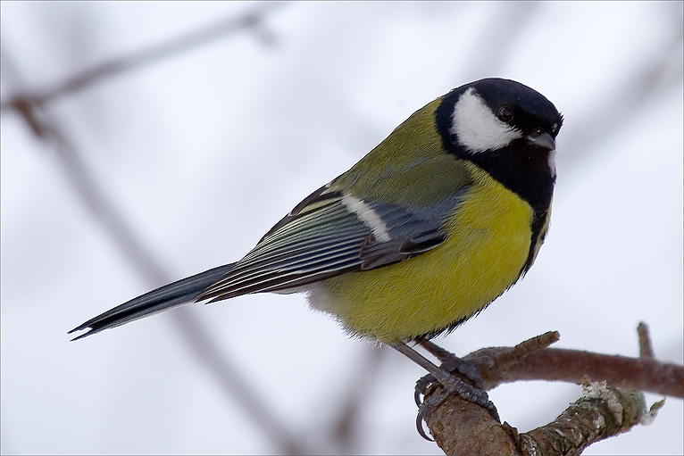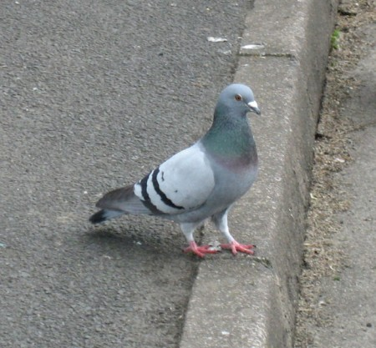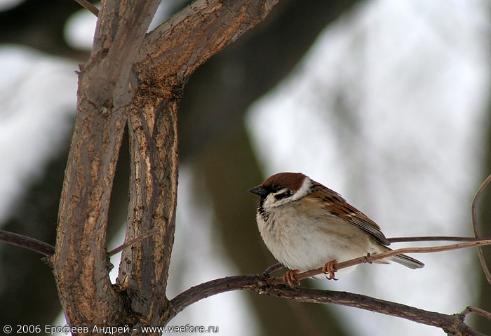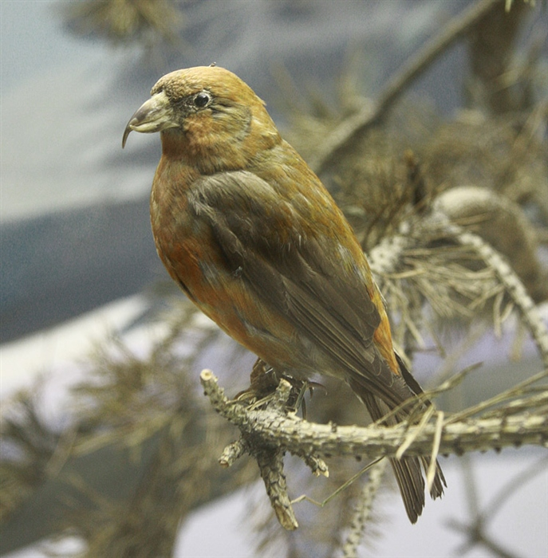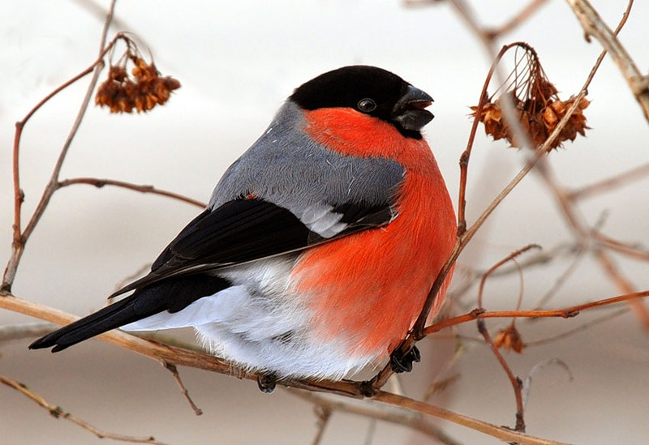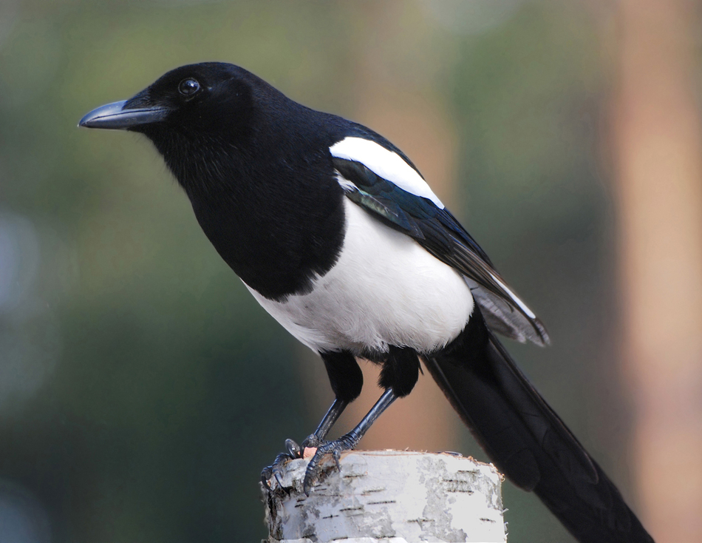
СИНИЦА ГОЛУБЬ ВОРОБЕЙ КЛЁСТ СНЕГИРЬ СОРОКА
5. Актуализация знаний.
а) На какие группы можно поделить данные названия птиц? Объясни. Фронтальная работа
словарные слова с безударной гласной с парным согласным на конце слова
воробей синица (синий) голубь (голуби)
сорока снегирь (снег) клёст( клесты)
(запомнить)
б) Работа в группах:
1, 2 группа 3,4 группа 5,6 группа
(все работают в индивидуальных карточках, на карточках нарисована одна из птиц, группы объединяются так: группа «Воробей», «Клёст» и т.д)
Задание:
Вставить пропущенную букву, объяснить.
с...ловей к...рмить моро...
в...рона пт...нцы холо....
п....тух гн...здо листопа....
леб...дь з...ма сне...
( в это время 3 человека работают с такими же карточками у доски)
Взаимопроверка групп 1-2, 3-4,5-6.
Далее 3 спикера проверяют учеников у доски.
Найдите четвертого «лишнего» ( петух - домашний, кормить – глагол, листопад- осень)
6. Сообщение темы и целей урока.
Какие правила сейчас «работали» в группах?
( НА ДОСКЕ СХЕМА ПРАВИЛ)
словарные безударные парные
запомнить безуд. ударн. согл+гласн.
Каким образом вы ими пользовались?
Попробуйте сформулировать тему урока! (повторить изученные правила)
С какой целью необходимо повторить эти правила? (ответы учеников)
7.Работа по теме урока.
а) работа в парах – самостоятельная работа на оценку.
Ребята, птицы к нам не просто так прилетели. У них есть к вам просьба.
Но для начала выполните небольшое задание.
Задание:
Расставить знаки препинания, вставить пропущенную букву.
Воробьи.
В...р...бей – маленькая птичка ж...вёт ч...ще всего в гор....де они привыкли ж...ть рядом с человеком.
Синица.
С...ница –ж...тель л...сов она имеет сильный клю... он п...могает ей выж...ть.
Снегирь.
Сн....гирь – красногрудая птич..ка питается яг...дами и с...менами это доверчивая птица.
Сорока.
С..рока – очень внимательная птица её песня похожа на тр...щание любит бл...стящие предметы.
Голубь.
Голу...ь – ш...роко известен в мире ведёт дневной образ ж....зни пищ.... собирает на з...мле.
Клёст.
Клёс... – небольшая л....сная птичка пт....нцов выводит з...мой имеет толстый и сильный клю... .
Какие правила «работали» в карточке?
Как рассуждали?
Каким образом оформили предложение?
Что узнали нового о птицах?
ФИЗМИНУТКА
Звучит музыка «Полёт в небеса»
Учитель: Сядьте удобно. Закройте глаза. Пусть каждый из вас вообразит себя птицей. Ваши крылья медленно движутся вверх и вниз. Вы парите, плывёте в воздухе, ваши крылья распростёрты в стороны.
Наслаждайтесь свободой, прекрасным ощущением парения в воздухе. Крылья вверх, вниз, вверх, вниз.
А теперь, медленно взмахивая крыльями, приближайтесь к земле. Вот мы уже на земле. Откройте глаза. Вы чувствуете себя отдохнувшими, у вас бодрое настроение и прекрасное ощущение полёта, которое сохранится на весь день
На листах дети пишут, какой птицей они себя представляли «Я-......» ( устно говорят,почему)
б) А дальше нас ждёт ещё задание.
Задание:
Заполнить тест-таблицу, соединить точки-ответы. Посмотреть что получится.
Д...ЛЁКИЙ
 | Е | Б | О | А | К | И | Д
1
2
3
4
5
6
7
8
9
10
11
ТР...ЩАТЬ
ГОЛ....Д
Б....ДА
К...РМУШКА
СП...САТЬ
ХОЛ....Д
ПОМ...ЩЬ
СТР....НА
КРИ....
СНЕГОПА....
Такую же работу выполняет ученик на доске. Что вам напоминает получившийся силуэт? (птицу)
Ребята, пока мы с вами работали, все листики с ветки облетели и выпал первый снежок (из тучки падает снег)
Посмотрите на получившуюся птицу, у неё открыт клюв. Она хочет нам что-то сказать.
Понять её вы сможете, если ещё раз посмотрите на слова, с которыми мы сейчас работали.
в) устное сочинение
( Например: Наши родственники улетели в ДАЛЕКИК СТРАНЫ. А мы остались здесь. ТРЕЩАТ морозы. Наступил ХОЛОД. Каждый день СНЕГОПАД. Всю еду засыпало, просто БЕДА. Мы КРИЧИМ о ПОМОЩИ.)
Запишем призыв птицы в виде одного предложения.
Люди, помогите нам!
8. Рефлексия.
Ребята, как мы можем помочь птицам зимой? (повесить кормушку)
Учитель вешает на ветку кормушку.
Давайте класть еду для птиц.
Какие плоды мы заработали на уроке?
Что на уроке было важным? Кладем рябинку для снегиря(рисунок)
Что полезным? Кладем сало для синички.
Что трудным? Кладем шишку для клеста.
Что интересным? Кладем кусочек мяса для сороки, она всеядна.
Над чем захотелось задуматься? Кладем крошки хлеба для воробья.
Что захотелось узнать? Кладем семена для голубя.
Какие вопросы возникли по теме или, остались не понятны? (запись на доске)
9. Итог урока.
Поделитесь с птицами едой:
Накрошите хлеба им на блюдце!
Пусть они под вьюжною бедой
Не опустят крылья, не согнуться.
Поделитесь с птицами едой,
И они отплатят доброй песней. ( звучит запись голосов птиц)
В мире с песней жить-то интересней
До ста лет – всё будешь молодой.
Поделитесь с птицами едой!
б) Сегодня не опускали крылья и хорошо работали.....
Ребята получают в награду птицу мудрости.....(сову)
10.Домашнее задание по карточке.
Списать текст, вставить пропущенные буквы. Разделить текст на предложения.
Кормушка.
Катя смотрела в ...кно одна яблоня ст...яла близко от дома на её ветки садились в...р...бьи и сн...гири на улице сне..., холо... Катя сделала к...рмушку она прикрепила её к яблоне всю зиму птицы прил...тали к к...рмушке молодец,Катя

